|  |  |
| --- | --- |
|  | **2019** |
|  | Høgtuns Plankontor AS Sommersetlia 39, 9143 Skibotn e-mail: shogtun@hotmail.com Tlf.: +47 908 34114  Steinar Høgtun |

|  |
| --- |
| dato: 11/3 2019 |
|  |

**REGULERINGSENDRING (OMRÅDEPLAN) FOR DELER AV FURUFLATEN, LYNGEN KOMMUNE**

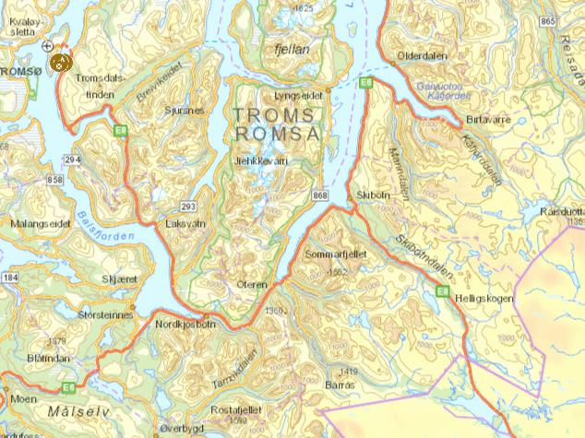

**Reguleringsområdet**

PLANBESKRIVELSE – OFFENTLIG ETTERSYN

Innhold

1. SAMMENDRAG 2

2. BESKRIVELSE AV EKSISTERENDE SITUASJON 4

2.1 Lokalisering 4

2.2 Topografi, vegetasjon og grunnforhold 5

2.3 Eiendomsforhold og bebyggelse 5

2.4 Natur og miljø 5

3. OVERORDNEDE RAMMER OG FØRINGER 6

3.1 Nasjonale føringer 6

3.2 Regionale føringer 6

3.3 Kommunale føringer 6

4. OPPSTARTSMELDING OG INNSPILL 7

4.1 Tilsendte interessenter og mottatte svar 7

5. ORGANISERING, MEDVIRKNING OG FRAMDRIFT 9

5.1 Organisering/deltakelse 9

5.2 Medvirkning/rådgivning 9

5.3 Arbeidsprosess og framdrift 10

6. BESKRIVELSE AV PLANFORSLAGET 11

6.1 Alternativer 11

6.2 Beskrivelse av valgt alternativ 12

6.2.1 Nytt kryss – Grønnvollvegen/ fylkesveg 868 12

6.2.2 Busslommer, atkomstforhold og parkering 13

6.2.3 Ny parkeringsplass tilknyttet Skoleveien 14

6.2.4 Øvrig del av planområdet 14

6.2.5 Oversikt over arealformål 15

7. VIRKNINGER AV PLANFORSLAGET 16

7.1 Konsekvensutredning 16

7.2 Risiko- og sårbarhetsanalyse (ROS-analyse) 16

7.2.1 Vurdering av relevante farer knyttet til *trafikk* 16

7.2.2 Vurdering av relevante *naturgitte* farer 17

7.2.3 Vurdering av relevante farer knyttet til *virksomheter* 18

7.2.4 Vurdering av relevante farer knyttet til *samfunnssikkerhet* 18

7.3 Nærmere vurdering av relevante farer 19

7.3.1 Vurdering av grunnforholdene 19

7.3.2 Vurdering av flomfare 20

7.3.3 Vurdering av miljøgifter i grunnen 20

7.3.4 Vurdering av høyspentkabler 20

7.3.5 Metode 20

# 1. SAMMENDRAG

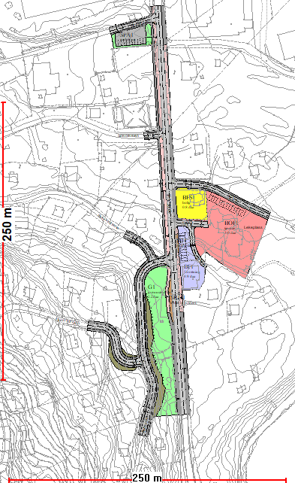

SV2

SV3

SV1

**FV868**

**x**

**Nord**

**Furustua**

**Tidl. butikk**

**Solvollveien**

**Skoleveien**

**Bakkevollveien**

**Parkering**

**Gang- og sykkelveg**

**Grønnvollveien**

**Bergveien**

*Fig.1 - Reguleringsplanen*

*Bakgrunn og hensikt*

Det foreligger godkjent reguleringsplan for hele tettstedet. Lyngen kommune ønsker at deler av reguleringsplanen endres. Hovedhensikten med reguleringsendringen er først og fremst å forbedre trafikksikkerheten i vegkryss Grønnvollveien/Fylkesveg 868 og legge til rette for parkering nært skole/idrettsplass. Oppstartmeldingen hadde fokus på disse forholdene og planavgrensningen omfattet dermed bare vestsiden av fylkesveg 868.

Under planprosessen framkom det spørsmål fra Statens vegvesen om lokalisering av busslommer og avkjørselsforholdene ved Furustua. I tillegg kom det innspill fra bygdeutvalget om parkeringsproblematikken i området. I møte med administrasjonen i Lyngen kommune den 11/1 2019, ble innspillene drøftet nærmere. Det var enighet om at planområdene skulle utvides til også å gjelde lokalisering av busslommer og atkomst/parkering til tidligere butikk og Furustua. Deler av østsiden av fylkesveg 868 omfattes dermed også av reguleringsendringen.

*Nærmere beskrivelse av endringer*

Vegkryss Grønnvollvegen/FV868)

* Eksisterende vegkryss stenges (markert med «X» på fig. 1) og flyttes ca. 80 m lenger mot nord. Dette innebærer at Grønnvollvegen får en slakkere helning, og knyttes sammen med både Bergvegen og Bakkevollvegen før kryssløsning mot fylkesveg 868.

Busslommer

* I gjeldende plan er det ikke regulert busslommer, men området på østsiden av butikken er brukt som busslomme. Denne opprettholdes og inntegnes som busslomme i nåværende planforslag. På østsiden av fylkesvegen er det regulert kantstopp på grunn av begrenset areal til både avkjørsel og busslomme.

Parkering ved butikk

* Butikken er nedlagt i dag, men bygget antas å bli tatt i bruk. Samordning/omlegging av SV2 og SV3 gjør det mulig å regulere parkeringsplasser tilknyttet bygget. Se og fig. 1, side 2 og vedlagt reguleringskart.

Parkering Furustua

* Parkeringsareal ved Furustua er begrenset og det er regulert flere parkeringsplasser for Furustua mot bakenforliggende veg (SV1).

Parkering ved skole/idrettsplass.

* Skolevegen er i gjeldende plan forutsatt stengt, men fysisk stenging er ikke gjennomført. Stenging av vegen vil gi uheldige virkninger ved avvikling av fotballkamper og bidra til at parkeringsplassene for industrien på motsatt side av fylkesvegen tas i bruk. Dette vil også generere uheldig gangtrafikk over fylkesvegen. Endringen medfører at krysset Skolevegen/FV868 opprettholdes som tidligere og at det reguleres en parkeringsplass (SPA1) som tilknyttes denne. Se og fig. 12, side 14 og vedlagt reguleringskart.

Øvrige del av kjøre- og gangvegnett opprettholdes i stor grad som i gjeldende reguleringsplan for Furuflaten. I nåværende forslag er imidlertid fortauene forlenget noe for å nå fram til bussholdeplassene.

*Planprosess.*

Melding om oppstart har vært ute til offentlig ettersyn i perioden 07/3 2018 til 9/4 2018. Oppstartmeldingen ble annonsert i Framtid i Nord og har vært lagt ut på kommunens hjemmeside. Innen fristens utløp var det tilsammen innkommet 4 brev til oppstartmeldingen (Sametinget, Troms Fylkeskommune, Fylkesmannen i Troms og Statens vegvesen). Sammendrag av merknadene framgår av pkt. 4.1, side 8.

Under planprosessen har det vært dialog med grunneier, Lyngen kommune og arbeidsgruppe for bygdeutvalget i Furuflaten.

# 2. BESKRIVELSE AV EKSISTERENDE SITUASJON

## 2.1 Lokalisering



FV868

IdrettsplassSkole

Skole

Furustua

Solvollveien

Bakkevollveien

Grønnvollveien

**Nord**

Furuflaten industriområde

*Fig. 2 – Oversiktskart Furuflaten*

Avgrensing av området som skal endres er vist med rød stiplet linje. Endringen omfatter en liten del av gjeldende reguleringsplan.



**Nord**

**Furustua**

**Skole**

**Sollvollveien**

**Bakkevollveien**

**Grønnvollveien**

*Fig. 3 – Flyfoto av planområdet*

## 2.2 Topografi, vegetasjon og grunnforhold

Området er forholdsvis flatt der Skoleveien, Solvollveien og Bakkevollveien knytter seg til fylkesvegen. I sørlige del av planområdet er imidlertid terrenget på vestsiden av fylkesvegen bratt og Grønnvollvegen har et stigningsforhold på ca. 1:7 før den munner ut på fylkesveg 868. På glatt føre representerer dette fare for trafikkuhell.

Mesteparten av planforslaget vest for fylkesveg 868 består av vegnett. I sørlige del av området er det et lite område definert som snaumark (Nibio) med noen trær oppå skrenten.

Ifølge NGUs løsmassekart (geo.ngu.no/kart/losmasse, søk 11.03.19) består grunnforholdene i området i stor grad av elveavsetninger. Sør i planområdet ved Grønnvollveien består grunnforholdene av forvitringsmateriale. Sweco er engasjert til å utføre grunnundersøkelser og gjøre geotekniske vurderinger.

## 2.3 Eiendomsforhold og bebyggelse

Vest for fylkesvegen er eiendommene 67/78, -2, -78, -89, -120, -135, -52, -113 og -121 innenfor planavgrensningen. På østsiden av fylkesvegen inngår byggeområder for tidligere butikk (67/89), Furustua (67/15) og én bolig (67/35).

## 2.4 Natur og miljø

Søk fra artsdatabanken (artskart.artsdatabanken.no, søk 16.04.18) viser ingen rødlistearter innenfor planområdet. Vest for planområdet ble det i 2015 observert gaupe (sterkt truet art) og øst for planområdet (langs kystlinjen) ble det i 2012 observert teist (sårbar art).

Søk fra kulturminnesok.no (16.04.18) viser at det ikke ligger noen kulturminner i området.

# 3. OVERORDNEDE RAMMER OG FØRINGER

## 3.1 Nasjonale føringer

Kommunal planlegging må forholde seg til lover, forskrifter, bestemmelser og retningslinjer. Av de mest sentrale for reguleringsområdet nevnes følgende:

* Plan og bygningsloven
* Vegloven
* Regjeringens handlingsplan for universell utforming og økt tilgjengelighet 2009-2013

## 3.2 Regionale føringer

* Fylkesplanen for Troms 2014 -2020, kap. 5 - arealpolitiske retningslinjer
* Ingen regionale plandokumenter legger direkte føringer for reguleringsendringene.

## 3.3 Kommunale føringer

* Kommuneplanens samfunnsdel
* Kommuneplanens arealdel
* Gjeldende reguleringsplan for Furuflaten

# 4. OPPSTARTSMELDING OG INNSPILL

## 4.1 Tilsendte interessenter og mottatte svar

|  |  |  |  |
| --- | --- | --- | --- |
| **Nr.** | **Interessenter** | **Oppstart** | **Dato svar** |
| 1 | Fylkesmannen i Troms | 07.03.18 | 09.04.18 |
| 2 | NVE, Region Nord | 07.03.18 |  |
| 3 | Sametinget | 07.03.18 | 14.03.18 |
| 4 | Troms fylkeskommune | 07.03.18 | 09.04.18 |
| 5 | Statens vegvesen | 07.03.18 | 23.03.18 |
| 6 | Lyngen kommune | 07.03.18 | Avviklet møter |
| 7 | Bygdeutvalget i Furuflaten | 07.03.18 | Avviklet møter |
| 8 | Troms Kraft | 07.03.18 |  |
| 11 | Ann Helen Ringbakken 9011 TROMSØ | 07.03.18 |  |
| 12 | Annbjørg Olsen 9062 FURUFLATEN | 07.03.18 |  |
| 13 | Tom-Frode Johansen 9062 FURUFLATEN | 07.03.18 |  |
| 14 | Eirin Larsen og Jan Einar Sætre 9062 FURUFLATEN | 07.03.18 |  |
| 15 | Lennart og Linn Cathrin Larsen 9062 FURUFLATEN | 07.03.18 |  |
| 16 | Hans Åge Ohnstad-Johansen 5042 BERGEN | 07.03.18 |  |
| 17 | Egil Arnold Larsen 9062 FURUFLATEN | 07.03.18 |  |
| 18 | Bjørn Vidar Solberg 9062 FURUFLATEN | 07.03.18 |  |
| 19 | Roger Larsen 9014 TROMSØ | 07.03.18 |  |
| 20 | Laila Lanes 9014 TROMSØ | 07.03.18 |  |
| 21 | Brit Åshild Lanes Jensen 9062 FURUFLATEN | 07.03.18 |  |
| 22 | Elsa og Amund Flesvik 2032 MAURA | 07.03.18 |  |
| 23 | Thorleiv Meyer Michelsen 9062 FURUFLATEN | 07.03.18 |  |
| 24 | Lyngen Fabrikker AS 9062 FURUFLATEN | 07.03.18 |  |
| 25 | Gunn Elinor Ophaug 2070 RÅHOLT | 07.03.18 |  |
| 26 | Lilly Viktoria Johansen 9062 FURUFLATEN | 07.03.18 |  |
| 27 | Trond Arild Johansen 2070 RÅHOLT | 07.03.18 |  |
| 28 | Roald Nikolai Johansen 9062 FURUFLATEN | 07.03.18 |  |
| 29 | Sigrun Ringbakken 9062 FURUFLATEN | 07.03.18 |  |
| 30 | Lilly Viktoria Johansen 9062 FURUFLATEN | 07.03.18 |  |
| 31 | Roald Nikolai Johansen 9062 FURUFLATEN | 07.03.18 |  |
| 32 | Trond Arild Johansen 2070 RÅHOLT | 07.03.18 |  |
| 33 | Oddmund Robert Elveslett 9062 FURUFLATEN | 07.03.18 |  |
| 34 | Steinar H Ringbakken 3292 STAVERN | 07.03.18 |  |
| 35 | Jan-Erik Langgård 9062 FURUFLATEN | 07.03.18 |  |
| 36 | Odd Steinar Høyvik 9062 FURUFLATEN | 07.03.18 |  |
| 37 | Oddmund Robert Elveslett 9062 FURUFLATEN | 07.03.18 |  |
| 38 | Jan-Erik Langgård 9062 FURUFLATEN | 07.03.18 |  |
| 39 | Steinar H Ringbakken 3292 STAVERN | 07.03.18 |  |
| 40 | Sigrun Ringbakken 9062 FURUFLATEN | 07.03.18 |  |
| 41 | Reidar J. Ringbakken 1365 BLOMMENHOLM | 07.03.18 |  |
| 42 | Knut Ringbakken 4083 HUNDVÅG | 07.03.18 |  |
| 43 | Bård Ringbakken 9062 FURUFLATEN | 07.03.18 |  |
| 44 | Olaug Johanne Johansen 9060 LYNGSEIDET | 07.03.18 |  |
| 45 | Lillian Jensen 9006 TROMSØ | 07.03.18 |  |
| 46 | Gunhild Helene Stenberg 9062 FURUFLATEN | 07.03.18 |  |
| 47 | Audun Hilbert Hamnvik 9062 FURUFLATEN | 07.03.18 |  |
| 48 | Ole Jostein Hamnvik 9062 FURUFLATEN | 07.03.18 |  |
|  |  |  |  |

*Fig 4 – Tilsendte interessenter og mottatte svar*

Melding om oppstart ble sendt i brev til 5 sektormyndigheter, Lyngen kommune, Furuflaten bygdeutvalg, Troms Kraft og 40 grunneiere og andre interessenter tilknyttet planområdet. Oppstartmeldingen ble annonsert i Framtid i Nord og på kommunens hjemmeside og har vært ute til offentlig ettersyn i perioden 07/3 2018 til 9/4 2018. Innen fristens utløp var det tilsammen innkommet 4 innspill til oppstartmeldingen. Det gis et kort sammendrag av innspillene:

***Troms fylkeskommune***

* Ønsker kopi av referat for oppstartsmøte.
* Viser til vegvesenet sitt innspill angående samferdsel.
* Minner om tiltakshavers aktsomhets- og meldeplikt, jamfør kulturminneloven §8.
* Ved høring av planforslag bør SOSI-fil og PDF av plankartet sendes til kartverket på e-post: plantromso@kartverket.no. Oversendelsen bør skje før høring.

*Kommentarer: Merknadene etterkommes.*

***Sametinget***

* Sametinget ser ikke at det omsøkte tiltaket kommer i konflikt med automatisk fredete samiske kulturminner. Sametinget minner om den generelle aktsomhetsplikten og foreslår følgende tekst i bestemmelsene*: «Skulle det under bygge- og anleggsarbeid komme spor som viser eldre aktivitet i området, må arbeidet stanses. Melding sendes Sametinget og Troms fylkeskommune omgående, jf. lov 9. juni 1978 nr. 50 om kulturminner (kml.), § 8 annet ledd».*

*Kommentarer: Merknaden etterkommes (se forslag til planbestemmelser pkt. 2.1).*

***Fylkesmannen i Troms***

* Fylkesmannen ber om at plankart sendes som PDF og SOSI format til offentlig høring til kartverket Tromsø på e-post: plantromso@kartverket.no. Filene som oversendes skal være identiske med plankart som legges til offentlig ettersyn. Ved oppstart ber Fylkesmannen om at kommunen leverer planavgrensningen til kartverket Tromsø.

*Kommentarer:* *Samme merknad som* *fra Troms fylkeskommune. Merknaden etterkommes.*

***Statens vegvesen***

* Viser til vegnormalens Håndbok N100 «veg- og gateutforming».
* Anbefaler at Grønnvollveien og Solvollveien (Bakkevollveien) knyttes sammen til én felles adkomst mot fylkesvegen.
* Nye/oppgraderte atkomster til riks- eller fylkesveger skal godkjennes av SVV.
* Statens vegvesen vil tillate parkeringsplasser inntil 10m fra fylkesvegens vegkant.
* Statens vegvesen forutsetter at myke trafikanters interesse og sikkerhet blir ivaretatt på en tilfredsstillende måte i og rundt planområdet.
* Området må gjøres tilgjengelig for alle ved hjelp av universell utforming.
* SVV ber om at forslag til plankart og bestemmelser oversendes for en uformell gjennomgang før planen legges til offentlig ettersyn.

*Kommentarer: Merknadene etterkommes.*

# 5. ORGANISERING, MEDVIRKNING OG FRAMDRIFT

# 

## 5.1 Organisering/deltakelse

ARBEIDSGRUPPE

(konsulent/adm.)

EKSTERNE DELTAKERE

* Fylkesmannen
* Troms fylkeskommune
* Sametinget
* NVE
* Statens vegvesen

INTERNE DELTAKERE

* Innbyggerne
* Bygeutvalget
* Skole/ barnehage
* Barnas representant i plansaker
* Eldes representant i plansaker
* Råd for funksjonshemmede

*Fig. 5 – Organisering og deltakelse*

## 5.2 Medvirkning/rådgivning

*Medvirkning - politisk/administrativt*

Det er Lyngen kommune som er planmyndighet og dermed ansvarlig for behandling av planen. Formannskapet fungerer som kommunens planutvalg.

Figuren ovenfor illustrerer arbeidsutvalg bestående av administrasjonen i Lyngen kommune og konsulent. Figuren viser videre medvirkning fra interne og eksterne deltakere. Med interne deltakere menes beboere/interessenter i kommunen, mens eksterne deltakere omfatter interessenter utenfor Lyngen kommune.

*Medvirkning - innbyggerne*

Stedets innbyggere får informasjon og inviteres til å komme med innspill til planarbeidet med bruk av følgende metoder:

* Informasjon på kommunens hjemmeside
* Informasjon gjennom media
* Møter/dialog med bygdeutvalget
* Skriv, møter/dialog med grunneiere

*Medvirkning - fylkeskommunale og statlige interessenter*

Statens vegvesen er den viktigste medvirkningspart i reguleringsendringen da endringene i stor grad omfatter vegspørsmål. Det har vært dialog med statens vegvesen under planprosessen. Øvrige regionale myndigheter som er tilskrevet er Troms fylkeskommune, Fylkesmannen i Troms, Sametinget og NVE (se figuren ovenfor).

## 5.3 Arbeidsprosess og framdrift

|  |  |  |
| --- | --- | --- |
| **Dato** | **Beskrivelse** | **Ansvar** |
| Februar 2018 | * Oppstartsmøte * Befaring * Gjennomgang av tidligere planer | ADM/KON  KONSULENT)  ADM/KON |
| Mars 2018 | * Møte med grunneier * Offentlig melding om oppstart | KON  KON |
| April 2018 | * Mottatt innspill til oppstartmelding | KON |
| Mai 2018 | * Utarbeidelse av planforslag med alt. vegløsninger | KON |
| Juni 2018 | * Oversendelse av alternativer til Statens vegvesen * Tilbakemelding fra Statens vegvesen (alle alt. OK) * Oversendelse av alternative løsninger til grunneier | KON  SVV (vang)  KON |
| September 2018 | * Møte med grunneier | KON |
| Oktober 2018 | * Møte med bygdeutvalget | KON |
| November og desember 2018 | * Møte med Lyngen kommune/bygdeutvalget * Klargjøring av planforslaget til off. ettersyn   (utarbeidelse av kart, beskrivelse og bestemmelser) | KON/LK/BU  KON |
| Januar 2019 | * Justering/endring av plangrense | ADM/KON |
| Mars 2019 | * Planen legges ut til offentlig ettersyn | Formannskapet |

*Fig. 6 – Planprosessen*

# 6. BESKRIVELSE AV PLANFORSLAGET

## 6.1 Alternativer

Hovedhensikten med reguleringsendringen er å bedre kryssløsning mellom Grønnvollvegen og FV 868. I oppstartmøte med Lyngen kommune ble det signalisert ønske om at alternative vegløsninger til gjeldene reguleringsplan ble vurdert. Nedenfor presenteres vegløsningen i gjeldende reguleringsplan og 3 ulike alternativer.



**Nord**

*Fig 7 - Gjeldende reguleringsplan*

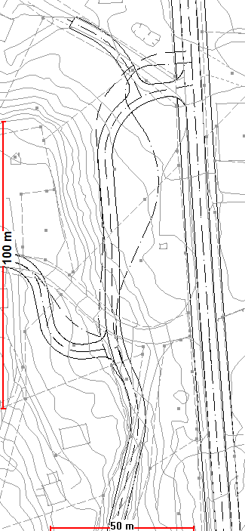

Senterlinje - alternativ II

Senterlinje - alternativ III

**Alternativ I**

**Nord**

*Fig. 8 – Alternative vegtracéer*

Løsningen i gjeldende reguleringsplan er en forbedring av eksisterende situasjon, men Grønnvollvegen er fortsatt bratt og løsningen betinger mange veger i området (fig. 8).

De øvrige alternativene som er vist (fig. 9) har samme prinsipp for avkjørselssanering som vist i gjeldende reguleringsplan, dvs. at Bergvegen og Bakkevollvegen tilknyttes Grønnvollvegen før de tilknyttes fylkesveg 868. I tillegg er det tatt utgangspunkt i at vegene ikke skal være brattere enn 1:10 (anbefalt i vegnormalene). Dette medfører at Grønnvollvegen må forlenges med ca. 80 m før den munner ut på FV868. Prinsippene i de ulike alternativene er de samme, forskjellen ligger først og fremst på volum av fyllings- og skjæringskanter.

I planprosessen har det vært dialog med Statens vegvesen. Statens vegvesen har gitt tilbakemelding om at alle alternativene er akseptable, og de vil godta det alternativet kommunen og grunneierne ønsker. I dialog med kommunen, arbeidsutvalg for bygdeutvalget og grunneier ble det besluttet at alternativ I legges til grunn for videre arbeid.

## 6.2 Beskrivelse av valgt alternativ

### 6.2.1 Nytt kryss – Grønnvollvegen/ fylkesveg 868

Nedre del av Grønnvollveien er bratt (1: 7) før den munner ut på FV868. På glatt føre representerer dette fare for trafikkulykker. Omlegging av Grønnvollveien er derfor planens sentrale del og hovedgrunnen for reguleringsendringen.

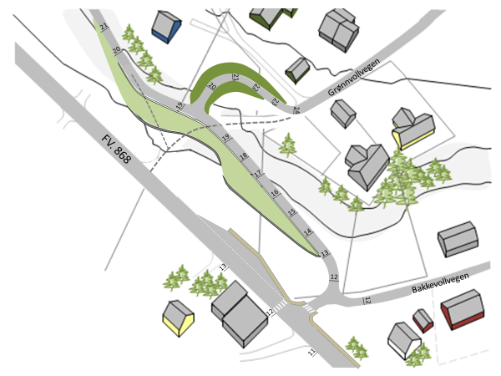

Bergveien

18

Nye veier med koter

Fylling

Skjæring

Rekkverk

Natursteinsmur

Eksisterende veier som utgår

FV868

BUSS

**Nord**

Tidligere butikk

Grønnstruktur

*Fig. 9 – Illustrasjon av endret vegnett og atkomstforhold*

* Den nye atkomstvegen legges inntil bakkekant og stiger fra kote 12 til kote 19 og bindes sammen med boligveg i sør (Bergveien).
* I likhet med de øvrige alternativene medfører løsningsforslaget terrenginngrep (i hovedsak fylling) og bygging av rekkverk tilrås.
* Grønvollvegens øvre del legges i skjæring og gjøres noe lengre for å oppnå tilfredsstillende stigningsforhold før sammenbinding med den nye vegen.
* Området mellom fylkesvegen og ny atkomstveg kan ikke benyttes til byggeformål pga. krav til byggegrenser og er regulert til grønnstruktur (området må gis en parkmessig behandling). Illustrasjonen viser etablering av lav natursteinsmur ved fyllingsfot. Grunneier ønsker inntil videre å eie området.

### 6.2.2 Busslommer, atkomstforhold og parkering

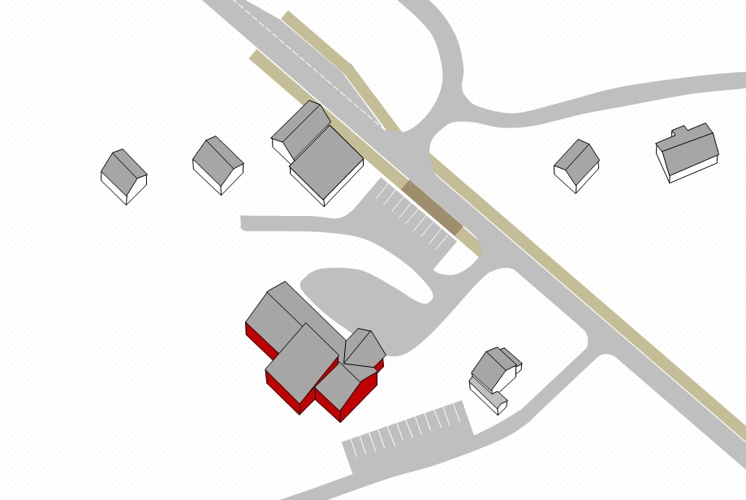

FURUSTUA

Kjøreveger

Fortau

Plattform (kantstopp)

FV 868

Bakkevollvegen

Busslomme

Kantstopp

TIDLIGERE BUTIKK

**Nord**

*Fig. 10 – Illustrasjon av bussholdeplasser, atkomst og parkering ved Furustua*

*Vestsiden av FV. 868:*

* Det er ikke inntegnet busslommer i gjeldende reguleringsplan. Et område benyttes imidlertid til busslomme i dag og er i nåværende endringsforslag blir denne opprettholdt (busslomma ligger hensiktsmessig plassert i forhold til vegomleggingen).
* I gjeldende reguleringsplan avsluttes fortauet ved Bakkevollvegen. I nåværende planforslag er fortauet forlenget med ca. 50 m mot sør (til busslommen).

*Østsiden av FV. 868:*

* I gjeldende reguleringsplan er avkjørselen til Furustua tilknyttet privat veg før tilknytning til fylkesvegen. I nåværende endringsforslag er siste del av privat veg trukket noe lengre mot øst og tilknyttet avkjørselen til Furustua. Dette gir rom for etablering av parkeringsplasser til tidligere butikk. På grunn av begrenset plass ligger parkeringen nærmere fylkesvegen enn det som normalt anbefales.
* I gjeldende reguleringsplan er det regulert fortausløsning framfor butikken. Fortauet er forlenget mot nord (til avkjørselen til Furustua). På denne strekningen er det forholdsvis liten plass til busslomme og i reguleringsendringen tilrås etablering av kantstopp direkte til fortau.
* Parkeringsplasser til Furustua er lokalisert mot bakenforliggende veg. Vegen er privat veg i dag, men det tilrås at vegen blir offentlig veg (i tråd med gjeldende reguleringsplan).

### 6.2.3 Ny parkeringsplass tilknyttet Skoleveien

Deler av området nyttes i dag til parkering, men inngår ikke i gjeldende reguleringsplan.

I eksisterende reguleringsplan er Skoleveien foreslått stengt og kjøreatkomst til skolen er lokalisert til Solvollveien. Stenging av Skoleveien medfører imidlertid uheldige trafikkforhold ved bruk av idrettsplassen. Ved arrangementer parkeres det på industriområdet som ligger på motsatt side av fylkesvegen. Dette er ugunstig for bedriftene og genererer fotgjengertrafikk over fylkesvegen.

Det tilrås at avkjørselen til Skoleveien opprettholdes og reguleres til offentlig veg i parkeringsplassens lengde (ca. 40 m).

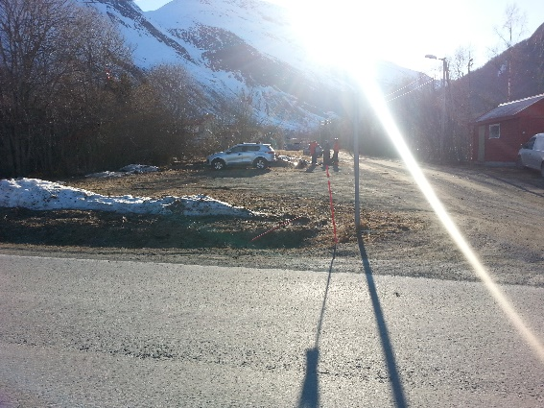 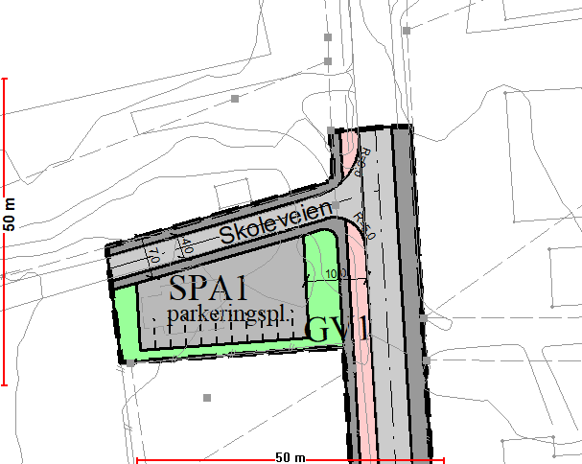

**Nord**

Industri-område

Idrettsplass

*Fig.11 - Eksisterende situasjon Fig. 12 – Framtidig løsning*

Fig. 11 viser dagens situasjon sett fra fylkesvegen mot vest. Fig 12 er utsnitt av foreslåtte reguleringsendring og viser oppgradering av parkeringsplassen med fortsatt bruk for idrettslag og turgåere. Eiendommen eies av Lyngen kommune og parkeringsplassen er vist med omkringliggende vegetasjonsbelte mot sør, øst og vest. Parkeringsplassen er regulert 10 meter fra fylkesvegens vegkant..

### 6.2.4 Øvrig del av planområdet

Øvrige del av planområdet er sammenbindingen mellom nytt vegkryss i sør og parkeringsplassen i nord og omfatter fylkesveg 868 med tilhørende fortau. Strekningen er identisk med gjeldende reguleringsplan og beskrives derfor ikke nærmere.

### 6.2.5 Oversikt over arealformål

Områdene innenfor planavgrensningen er planlagt til:

*Bebyggelse og anlegg (PBL § 12-7, nr. 1)*

1. *BFS1 - Bolig*

* Eksisterende bolig, ingen endringer for bygning og atkomstforhold.
* Noe mere biltrafikk på tilstøtende boligveg ved arrangementer på Furustua.

1. *BOP1 - Offentlig og privat tjenesteyting (Furustua)*

* Eksisterende bygning, ingen endringer for bygning, kjøreatkomst og lekeplass.
* Parkering lokalisert mot bakenforliggende veg. Gangvegforbindelse må sikres fra parkeringsplass til inngangsparti.

*Samferdsel og teknisk infrastruktur (PBL § 12-7, nr. 2)*

1. *Veg*

* Vegbredde for eksisterende fylkesveg er regulert i en bredde på 6 meter.
* Vegbredde for kommunal veg er regulert i en bredde på 5 meter.

1. *Annen veggrunn – teknisk anlegg*

* Brukes som grøft, snøopplagring, lys mm.

1. *Annen veggrunn – grøntareal*

* Brukes til fylling og skjæring

1. *SPA1 - Parkering*

* Området i nord var regulert til «område for allmennyttig formål» i tidligere plan. Deler av dette området vil reguleres til parkering (SPA1) og vil ligge 10 m fra vegkant til fylkesvegen. Parkeringsplassen vil være offentlig.
* Parkeringsplasser tilhørende byggeområder er vist med stiplet markering.

1. *Fortau*

* Sammenhengende fortausløsninger er regulert på vestre side av fylkesvegen. Tilgang til barnehage, park og fotballbane gjør at dette er hensiktsmessig. Fortausløsningen er stort sett det samme som i eksisterende reguleringsplan, men er forlenget med ca. 50 m mot sør.
* Fortausløsning på østre side av fylkesvegen er det samme som i gjeldende reguleringsplan, men er i tillegg forlenget med ca. 35 m (strekningen mellom avkjørselen til Furustua og butikken. På denne strekningen inngår også kantstopp for busser.

1. *Busslomme (SKH1) og kantstopp (SH1)*

* Det er regulert inn en busslomme vest for fylkesvegen og kantstopp øst for fylkesvegen.

*Grønnstruktur (PBL § 12-7, nr. 3)*

1. *G1 - Friluftsområde*

* Formålet brukes til øvrig areal som ikke inngår til veganlegg mellom FV868 og Grønnvollveien/Bergveien.

1. *GV1 – Vegetasjonsskjerm*

* Områdene nord, øst og vest for parkeringsplassen SPA1 er vist som vegetasjonsskjerm.

# 7. VIRKNINGER AV PLANFORSLAGET

## 7.1 Konsekvensutredning

I oppstartsmøtet med Lyngen kommune så man ikke behov for konsekvensvurdering, da endringene ikke førte til vesentlige endringer av gjeldende reguleringsplan. Kommunen mente en god bekrivelse av endringene var tilstrekkelig.

Søk fra artsdatabanken (artskart.artsdatabanken.no, søk 16.04.18) viser ingen rødlistearter eller kulturminner innenfor planområdet. Naturmangfoldloven §§ 8 – 12 kommer derfor ikke til anvendelse (se beskrivelse pkt. 2.4 «Natur og miljø», side 4)

## 7.2 Risiko- og sårbarhetsanalyse (ROS-analyse)

Alle planer der det legges til rette for utbygging skal vurderes med hensyn på risiko og sårbarhet (plan- og bygningslovens § 4-3).

### 7.2.1 Vurdering av relevante farer knyttet til *trafikk*

|  |  |  |  |  |
| --- | --- | --- | --- | --- |
| **Faretype** | **Vurdering** | | **Kommentarer** | **Tilgjengelig kunnskap** |
| Ja | Nei |
| Ulykkes-punkter |  | x | Det er 1 kjent ulykkespunkt innenfor planområdet (utforkjøring på Grønnvollvegen 2001). I Furuflaten utenfor planområdet er det 1 ulykkespunkt (utforkjøring på fylkesvegen i 1986 med 1 alvorlig skadd og 1 lettere skadd). | Norsk Veidatabank (Statens vegvesen). |
| Transport av farlig gods |  | x | Farlig gods kan forkomme på eksisterende fylkesveg og tidvis i industriområdet. Tiltakene i planforslaget vil imidlertid ikke medføre økt transport av farlig gods. | Direktiv 2008/68/EF – Innlandstransport av farlig gods |
| Myke trafikanter |  | x | Manglende gangveg og kryssing av fylkesveg utgjør størst fare for gående og syklende i dag. Gjennomføring av planforslaget vil bedre trafikksikkerheten for myke trafikanter betraktelig. | Veiledere Statens vegvesen:  - Håndbok N100  - Håndbok V122 |
| Støy og luft- forurensning |  | x | Noe støy og luftforurensning kan knyttes til fylkesvegen og trafikk i industriområdet. Tiltakene i planforslaget vil ikke medføre økt støy og forurensning i området. | Retningslinjer for støy i arealplanlegging |
| Ulykker i nærliggende transportårer |  | x | Hendelser knyttet til fylkesveg 868 i Pollfjelltunnelen kan utgjøre en risiko for Furuflaten-samfunnet. Tiltakene i planforslaget vil imidlertid ikke påvirke utilsiktede/ukontrollerte hendelser. | Statens vegvesen |

*Fig. 13 – Vurdering av relevante farer knyttet til trafikk*

### 7.2.2 Vurdering av relevante *naturgitte* farer

|  |  |  |  |  |
| --- | --- | --- | --- | --- |
| **Faretype** | **Vurdering** | | **Kommentarer** | **Tilgjengelig kunnskap** |
| Ja | Nei |
| Snøskred |  | x | Planområdet er ikke utsatt for snøskred. | NGIs aktsomhetskart  30.04.18. Klimaprofil Troms. |
| Sørpeskred |  | x | Planområdet er ikke utsatt for sørpeskred. | NGIs aktsomhetskart.  Klimaprofil Troms. |
| Jord- og steinras |  | x | Planområdet er ikke utsatt for jord- og steinras/steinsprang. | NGIs aktsomhetskart. Klimaprofil Troms. |
| Isskred |  | x | Planområdet er ikke utsatt for isskred. | Lokal kunnskap. |
| Fjellskred |  | x | Planområdet vil ikke påvirkes av oppskyllingshøyde fra fjellskred. | Beregnet oppskyllings-høyde, NGI-rapport -18.  Klimaprofil Troms. |
| Utglidninger  setninger | x |  | Grunnforholdene må vurderes før omlegging av Grønnvollvegen.  Se nærmere beskrivelse side 20. | NGIs Løsmassekart og utførte undersøkelser. Klimaprofil Troms. Se vedlagt rapport fra |
| Flomfare og erosjon | x |  | Ifølge NVE Atlas (aktsomhetskart) kan områdene nord for Solvollvegen være flomutsatt. Mindre bekker kan føre til mye vann i dype grøfter ved manglende drenering. | NVE-veileder 2018. Flom og skredfare i arealplaner.  Klimaprofil Troms.  Lokal kunnskap.  NVE Atlas. |
| Ekstremnedbør |  | x | Fare knyttet til ekstremnedbør er definert som utfordringer ved overvannshåndtering. Vurderes som lite relevant, men det vil tas hensyn til nedbør ved prosjekteringsarbeidet av vegnettet. | Korttidsnedbør og ekstremnedbør (Norsk klimasenter),  Klimaprofil Troms. |
| Sterk vind |  | x | Planområdet er ikke spesielt utsatt for sterk vind, men det vil tas hensyn til vindforhold ved prosjektering av vegnettet. | Norsk klimaservice-senter, Klimaprofil Troms |
| Havnivåstigning/stormflo |  | x | Vurdert som lite relevant. | “Estimater av havnivåstigning i norske kystkommuner".  Klimaprofil Troms. |
| Isgang |  | x | Vurdert som lite relevant. | Lokal kunnskap.  Klimaprofil Troms. |
| Radon |  | x | Vurdert som lite relevant pga. tiltakets karakter (veger og uteområder). | Statens strålevern,  Lokal kunnskap. |
| Regulerte vann |  | x | I planområdet finnes ikke åpent vann med fare for usikker is eller drukning. | Lokal kunnskap. |
| Terreng-formasjoner |  | x | I planområdet finnes ikke terreng-formasjoner som utgjør spesiell fare. | Kartverk og lokal kunnskap |
| Skog-/lyngbrann |  | x | Vurdert som lite relevant. | Lokal kunnskap. |

*Fig. 14 – Vurdering av relevante naturgitte farer*

### 7.2.3 Vurdering av relevante farer knyttet til *virksomheter*

|  |  |  |  |  |
| --- | --- | --- | --- | --- |
| **Faretype** | **Vurdering** | | **Kommentarer** | **Tilgjengelig kunnskap** |
| Ja | Nei |
| Miljøgifter i grunnen | x |  | I sørlige del av planområdet har det tidligere vært bensinpumpe. Lyngen har gjort nødvendige undersøkelser og analyserapporten viser ingen forurensninger. | Lokal kunnskap.  Direktoratet for samfunnssikkerhet. Se vedlagt analyse-rapport fra Eurofins. |
| Forurensning/  kjemikalieutslipp |  | x | Tiltakene vil ikke medføre til forurensning/kjemikalieutslipp i området. | Lokal kunnskap.  Direktoratet for samfunnssikkerhet. |
| Brann/eksplosjon |  | x | Tiltakene vil ikke medføre til økt brann- og eksplosjonsfare. | Lokal kunnskap.  Direktoratet for samfunnssikkerhet. |
| Høyspent | x |  | Det går ikke høyspentmaster i området. Lyngen kommune undersøker om det finnes jordkabler som påvirker området med magnetiske felt. | Troms Kraft.  Lokal kunnskap.  Se vedlagt rapport fra Geomatikk. |

*Fig. 15 – Vurdering av relevante farer tilknyttet virksomheter*

### 7.2.4 Vurdering av relevante farer knyttet til *samfunnssikkerhet*

|  |  |  |  |  |
| --- | --- | --- | --- | --- |
| **Faretype** | **Vurdering** | | **Kommentarer** | **Tilgjengelig kunnskap** |
| Ja | Nei |
| Kritisk infrastruktur |  | x | Bortfall av elektrisitet, data, vannforsyning, stengt tunnel er kritiske infrastruktur for Furuflaten-samfunnet. Tiltakene i planforslaget vil imidlertid ikke påvirke disse hendelsene. | Plan og bygningsloven,  Kommunes helhetlige ROS-analyse og beredskapsplan. |
| Energiforsyning |  | x | Tiltakene i planforslaget vil ikke endre/svekke forsyningssikkerheten i området. | Plan og bygningsloven,  ROS-analyse og beredskapsplan. |
| Brann og redning |  | x | Furuflaten har eget brannkorps, men kan i perioder om vinteren ha usikker brannvannforsyning. Tiltakene i planforslaget vil ikke endre/svekke brann- og redningsarbeid. | Kommunes helhetlige ROS-analyse og beredskapsplan. |
| Terror og sabotasje |  | x | Vurdert som ikke relevant, da hverken tiltakene i seg selv eller i nærheten kan defineres som terrormål. | Plan og bygningsloven,  Beredskaps temaveileder 2010,  St.meld nr. 17 |
| Dambrudd |  | x | Eventuelt dambrudd fra vannforsyningsanlegg vil ikke påvirke planområdet. | «Forskrift» om sikkerhet ved vassdragsanlegg” 2010. |
| Skipshavari |  | x | Vurdert som ikke relevant. | Havne- og farvannsloven |

*Fig. 16 – Vurdering av relevante farer tilknyttet samfunnssikkerhet*

## 7.3 Nærmere vurdering av relevante farer

Sjekklistene har avdekket *grunnforhold, flomfare, tidligere bruk og jordkabler* som mulig farer (markert som «x» under rubrikken «Ja»).

### 7.3.1 Vurdering av grunnforholdene

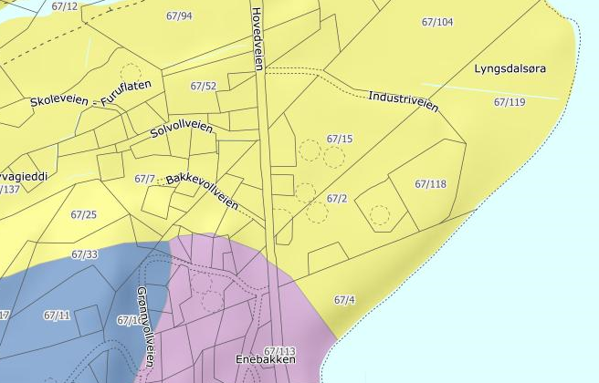

**Nord**

Elveavsetninger

Forvitringsmateriale

Marin strandavsetninger

Planavgrensning

*Fig. 17 – Utsnitt av løsmassekart (NGU).*

Det er særlig omleggingen av Grønnvollveien som utgjør et vesentlig tiltak i reguleringsendringen. Ifølge NGUs løsmassekart (geo.ngu.no/kart/losmasse, søk 02.02.19) består grunnforholdene av forvitringsmateriale i sørlige del av planen. Det er i denne delen de største inngrepene gjøres (forvitringsmateriale anses som sikker byggegrunn).

I nordlige del av den nye atkomstvegen, før sammenknytningen til Bakkevollveien og fylkesvegen, består grunnen av elveavsetninger. Dette gjelder også for resten av planområdet i nordlig retning.

Elveavsetninger kan i seg selv være god byggegrunn, men løsmassekartet viser ikke dybden på løsmassene. Dette innebærer en viss risiko for dårlig grunn under elveavsetningen.

Selv om risikoen synes liten, er konsekvensene store ved eventuelle setninger og/eller utglidninger. Kunnskapsgrunnlaget vurderes derfor ikke til å være godt nok og det tilrås at det foretas en geoteknisk vurdering før planforslaget sluttbehandles. Geoteknisk vurdering er iverksatt og formannskapet vil bli orientert om status på møtet den 21.03.19.

### 7.3.2 Vurdering av flomfare

Det er bygget flomsikring langs Lyngsdalselva i en strekning på ca. 600 m fra brua og opp langs vassdraget. Ifølge NVE Atlas er området nord for Solvollvegen vist som aktsomhetsområde for flom. Reguleringsendringen omfatter imidlertid bare regulering av parkeringsplass og risikoen anses som akseptabel. Se risikovurdering i fig. 17, side 20.

### 7.3.3 Vurdering av miljøgifter i grunnen

Lyngen kommune kjenner ikke til områder som kan inneholde miljøgifter i grunnen, men opplyser at det tidligere har vært bensinpumpe i sørlige del av området. Firmaet «eurofins» har gjort nærmere undersøkelser av det aktuelle området i januar 2019. Resultatene fra analyserapporten viser at grunnen ikke er forurenset.

### 7.3.4 Vurdering av høyspentkabler

Det går ikke høyspentmaster i området.Firmaet «Geomatikk» har sjekket om det finnes kabler i grunnen i januar 2019. Det er påvist kabler fra «Telenor Norge» og «Troms Kraft Nett AS», som må tas hensyn til ved anleggs- eller byggevirksomhet. Det er ikke påvist jordkabler knyttet til høyspentanlegg og dermed ingen fare knyttet til magnetiske felt.

### 7.3.5 Metode

|  |  |  |  |  |  |
| --- | --- | --- | --- | --- | --- |
| Konsekvens  Sannsynlighet | 1.  Svært liten | 2.  Liten | 3.  Middels | 4.  Stor | 5.  Meget stor |
| 5. Svært sannsynlig |  |  |  |  |  |
| 4. Meget sannsynlig |  |  |  |  |  |
| 3. Sannsynlig |  |  |  |  |  |
| 2. Moderat sannsynlig | Flom |  | kvikkleire |  |  |
| 1. Lite sannsynlig |  |  |  |  |  |

*Fig. 17 – Risikomatrise*

- Rødt felt indikerer uakseptabel risiko – ikke bygging eller krav til risikodempende tiltak

- Gult felt indikerer akseptabel risiko - men risikodempende tiltak må vurderes

- Grønt felt indikerer akseptabel risiko – risikodempende tiltak ikke nødvendig

* Tidligere bruk (mulige miljøgifter) og jordkabler utgjør ingen risiko og er ikke markert i matrisen.
* Flomfare er vist som «moderat sannsynlig», men konsekvensen for skader på tiltaket (parkeringsplass) er svært liten. Definert i grønn sone som akseptabel risiko.
* Usikker byggegrunn er vurdert som «moderat sannsynlig», mens konsekvenser ved setninger/utglidninger er definert som «middels». Definert i gul sone som innebærer at risikodempende tiltak må vurderes. Nærmere geotekniske undersøkelse er bestilt og vil gi sikrere holdepunkter for risikovurderingen.

Nærmere definisjon av sannsynlighet og konsekvens:

|  |  |
| --- | --- |
| Sannsynlighetskategori | Frekvens |
| 1. Lite sannsynlig | Sjeldnere enn en hendelse pr. 1000 år |
| 2. Moderat sannsynlig | I gjennomsnitt en hendelse pr. 100 – 1000 år |
| 3. Sannsynlig | I gjennomsnitt en hendelse pr. 10 – 100 år |
| 4. Meget sannsynlig | I gjennomsnitt en hendelse pr. 1 – 10 år |
| 5. Svært sannsynlig | Oftere enn 1 hendelse pr. år |

*Fig. 18 – Sannsynlighetskategorier*

|  |  |
| --- | --- |
| Konsekvenskategori | Beskrivelse |
| 1. Svært liten | Ingen person – eller miljøskader. Materielle skader mindre enn kr. 100.000. Ingen skade på eller tap av samfunnsverdier. |
| 2. Liten | Personskade - lokale miljøskader. Materielle skader mellom kr. 100.000 – 1 million. Ubetydelig skade på samfunnsverdier. |
| 3. Middels | Alvorlig personskade – Regional miljøskade (restitusjonstid 1 år). Materielle skader mellom 1-10 mill. Kortvarig skade/tap av samfunnsverdier. |
| 4. Stor | Dødelig skade, en person – Regional miljøskade (restitusjonstid 10 år). Materielle skader mellom 10-100 mill. Skade på/tap av samfunnsverdier med noe varighet. |
| 5. Meget stor | Dødelig skade, flere personer – Irreversibel miljøskade. Materielle skader større enn 100 mill. Varig skade på eller tap av samfunnsverdier. |

*Fig. 19 – Konsekvenskategorier*